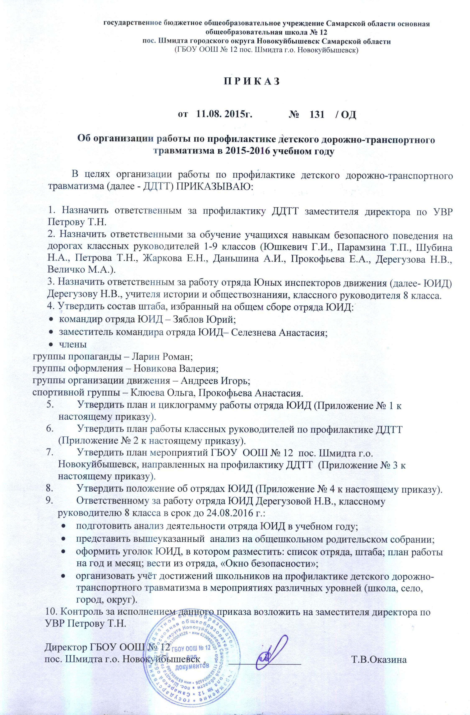

Приложение № 1
к Приказу № 131/ОД от 11 .08.2015 г.
«Об организации работы по профилактике детского дорожно-транспортного травматизма в 2015-2016 учебном году»
План работы отряда ЮИД
ГБОУ ООШ № 12 пос. Шмидта г.о. Новокуйбышевск на 2015 -2016 учебный год.

№ | Мероприятие | Сроки  проведения | Ответственный
 | Организация работы отряда ЮИД. | Сентябрь | Ответственный  за профилактику ДДТТ
 | Оформление классных уголков по ПДД. | Сентябрь | Классные руководители, ЮИД
 | Проведение месячника «Внимание-дети». | Сентябрь | Ответственный за работу отряда ЮИД
 | Праздник для первоклассников «Посвящение в пешеходы». | Октябрь | Ответственный за работу отряда ЮИД
 | Проведение акции: «Внимание-водитель». | Октябрь | Ответственный за работу отряда ЮИД
 | Участие в городском конкурсе агитбригад по ПДД. | Ноябрь | Ответственный за работу отряда ЮИД
 | Конкурс рисунков и комиксов среди учащихся 1-4 классов «Безопасная дорога». | Декабрь | Ответственный за работу отряда ЮИД
 | Проведение школьной акции «Азбука наших дорог»: конкурс мультимедийных презентаций, литературных работ и фоторабот. | Февраль | Ответственный за работу отряда ЮИД
 | Проведение акции: «Письмо водителю». | Март | Ответственный за работу отряда ЮИД
 | Проведение школьного конкурса «Безопасное колесо». | Апрель | Ответственный за работу отряда ЮИД
 | Участие в городском конкурсе «Безопасное колесо». | Апрель | Ответственный за работу отряда ЮИД
 | Оформление детской транспортной площадки. | Апрель | Ответственный за работу отряда ЮИД
 | Выставка творческих работ «Внимание каникулы!» | Май | Ответственный за работу отряда ЮИД

ЦИКЛОГРАММА РАБОТЫ ОТРЯДА ЮИД
СЕНТЯБРЬ
1. Провести общий сбор членов отряда ЮИД. Выборы штаба. Распределение обязанностей. Оформление уголка «ЮИД в действии!» и другой документации.
2. Организовать участие в мероприятиях в рамках месячника «Внимание, дети!»
3. Провести во всех классах беседы по Правилам дорожного движения.
4. Оборудовать «Уголок безопасности».

ОКТЯБРЬ
1. Определить велосипедистов в школе и провести с ними теоретические и практические занятия .
2. Провести в классах конкурс «Мой безопасный маршрут в школу». Из лучших работ оформить уголок по ПДД и провести экскурсию для детей.
3. Подготовить программу агитбригады выступить среди своих школьников.
4. Оказать помощь воспитанникам структурного подразделения «Детский сад «Берёзка» в подготовке к участию в городском смотре-конкурсе «Красный, желтый, зеленый».
НОЯБРЬ
1. Принять участие в городском конкурсе агитбригад.
2. Подвести итоги по месячнику «Внимание, дети!». Отметить лучшие классы.
ДЕКАБРЬ
1. Провести во всех классах викторину по ПДД. Подвести итоги. Отметить лучших.
2. Провести среди 5-8 классов смотр агитплакатов по пропаганде Правил дорожного движения. Оформить выставку. Для учащихся школы провести экскурсии-беседы по данной выставке. Лучших ребят отметить.
3. Перед уходом ребят на зимние каникулы провести во всех классах линейки безопасности.
ЯНВАРЬ
- В дни каникул выступить с программой агитбригады в СП Д/с «Берёзка».
- Организовать мероприятия в в СП Д/с «Берёзка»по изучению ПДД
ФЕВРАЛЬ
1. Провести соревнования на лучшего знатока Правил дорожного движения среди учащихся 5-8 классов. Подвести итоги.
2. Провести конкурсы:
- рисунков и комиксов среди школьников;
- мультимедийных проектов;
- литературного сочинения.
МАРТ
1. Организовать подготовку к городскому конкурсу рисунков, мультимедийных проектов, тематических газет по профилактике детского дорожно-транспортного травматизма.
2. Провести зачетные занятия по Правилам дорожного движения в 5-8 классах.
3. Перед каникулами выпустить листовку-обращение и поместить ее на видном месте.
4. Подготовить выступление на общешкольное родительское собрание «ПДД- анализ, проблемы, перспектива. Результаты мониторинга знаний уч-ся по ПДД»
5. Провести конкурс в дошкольном отделении на лучшую работу по профилактике детского дорожно-транспортного травматизма.
АПРЕЛЬ
1. Провести теоретические и практические занятия с велосипедистами.
2. Организовать участие в конкурсе «Безопасное колесо» (школьный этап).
3. Провести игру «Пешеходы и водители» в СП Д/с «Берёзка».
МАЙ
1. Подготовиться и принять участие в городских соревнованиях «Безопасное колесо».
2. Провести «Неделю безопасности», посвященную окончанию учебного года.
3. Организовать и провести рейды «Юный пешеход» и «Юный велосипедист».
ИЮНЬ, ИЮЛЬ, АВГУСТ
1. Организовать работу отряда ЮИД в лагере дневного пребывания на базе школы (по отдельному плану) «У светофора каникул нет».
2. Организовать работу и принять участие во Всероссийском рейде «Внимание, дети!».

Приложение № 2
к Приказу № 131/ОД от 11 .08.2015 г.
«Об организации работы по профилактике детского дорожно-транспортного травматизма в 2015-2016 учебном году»

План работы классных руководителей по профилактике ДДТТ
в ГБОУ ООШ № 12 пос. Шмидта г.о. Новокуйбышевск
на 2015 -2016 учебный год.

№ | Мероприятие | Срок  проведения | Ответственные
1. | Проведение бесед-«минуток» по профилактике несчастных случаев с детьми на дороге. | Еженедельно | Классные руководители  1-9 классов
2. | Проведение уроков по изучению правил дорожного движения. | Ежемесячно | Классные руководители  1-9 классов
3. | Участие в городском месячнике «Внимание-дети!» | Сентябрь  май | Классные руководители  1-9 классов
4. | Организация практических занятий на школьной площадке. | Сентябрь  май | Классные руководители  1-4 классов
5. | Конкурс рисунков и комиксов среди учащихся «Безопасная дорога». | Декабрь | Классные руководители  1-4 классов
6. | Участие в школьной акции «Азбука наших дорог»: конкурс мультимедийных презентаций, литературных работ и фоторабот. | Февраль | Классные руководители  3-9 классов
7. | Рассмотрение на родительских собраниях вопросов по профилактике ДДТТ. | 1 раз в триместр | Классные руководители  1-9 классов

Приложение № 3
к Приказу № 131/ОД от 11 .08.2015 г.
«Об организации работы по профилактике детского дорожно-транспортного травматизма в 2015-2016 учебном году»

План мероприятий ГБОУ ООШ № 12 пос. Шмидта г.о. Новокуйбышевск,
направленных на профилактику ДДТТ на 2015 -2016 учебный год.

№ | Мероприятие | Сроки  проведения | Ответственный
 | Проведение месячника «Внимание, дети!»: | Сентябрь | Ответственный за работу отряда ЮИД
 | Организация работы отряда ЮИД. | Сентябрь | Ответственный  за профилактику ДДТТ
 | Встречи с работниками ГИБДД. | В течение года | Ответственный  за профилактику ДДТТ
 | Проведение профилактических мероприятий в структурных подразделениях. | В течение года | Ответственный за работу отряда ЮИД
 | Проведение классных часов по профилактике ДДТТ. | В течение года | Классные руководители
 | Конкурс рисунков и комиксов среди учащихся 1-4 классов «Безопасная дорога». | Декабрь | Ответственный за работу отряда ЮИД
7. | Проведение школьной акции «Азбука наших дорог»: конкурс мультимедийных презентаций, литературных работ и фоторабот. | Февраль | Ответственный за работу отряда ЮИД
8. | Участие в городском конкурсе «Безопасное колесо». | Апрель | Ответственный за работу отряда ЮИД
9. | Выставка методической литературы по теме «Безопасность на дороге». | Сентябрь, Апрель | И.о.библиотекаря школы
10. | День защиты детей. | Май | Зам. директора по УВР, классные руководители

Приложение № 4
к Приказу № 131/ОД от 11 .08.2015 г.
«Об организации работы по профилактике детского дорожно-транспортного травматизма в 2015-2016 учебном году»

Положение об отряде
ЮНЫХ ИНСПЕКТОРОВ ДВИЖЕНИЯ.

1. Общие положения
Отряд юных инспекторов движения (далее - отряд ЮИД) является добровольным объединением обучающихся государственного бюджетного общеобразовательного учреждения Самарской области основной общеобразовательной школы № 12 пос.Шмидта городского округа Новокуйбышевск Самарской области (далее ГБОУ ООШ №12 пос.Шмидта г.о.Новокуйбышевск) и создается в целях расширения форм работы с обучающимися по профилактике детского дорожно-транспортного травматизма (далее- ПДДТТ), формирования у школьников активной позиции в проведении работы по ПДДТТ и безопасного дорожного движения (далее- БДД).

2. Цели и задачи отряда ЮИД
2.1 Цель:
Создание организационно-педагогических условий для:
- активизации школьных коллективов в работе по предупреждению дорожно-транспортного травматизма (далее- ДТП);
- совершенствования внеурочной деятельности по БДД;
- организации социально-активного досуга обучающихся;
- формирования у обучающихся активной жизненной позиции, пропаганды здорового образа жизни;
- саморазвития обучающихся в конкретном виде деятельности.
2.2 Задачи
- усовершенствование полученных обучающимися знаний Правил дорожного движения (далее - ПДД);
- широкое привлечение обучающихся к пропаганде правил безопасного поведения на дорогах;
- воспитание у обучающихся чувства ответственности, высокой культуры участника дорожного движения, коллективизма;
- овладение практическими навыками работы по пропаганде ПДД.

3. Организационно-правовые основы деятельности отряда ЮИД
  - Отряд ЮИД формируется из числа учащихся школы - членов школьных отрядов ЮИД;
- членами отряда ЮИД могут быть обучающиеся я в возрасте от 10 до 16 лет, изъявившие желание активно участвовать в работе по пропаганде ПДД и профилактике ДДТТ;
- отряд ЮИД создаются на основании приказа директора ГБОУ ООШ № 12 пос.Шмидта го. Новокуйбышевск и действуют в соответствии с Положением об отряде ЮИД, планом и циклограммой работы;
- приём в члены отряда ЮИД проводится на основе устного заявления учащегося на сборе школьного отряда;
- отряд ЮИД может делиться на отделения (группы): оформления, пропаганды, дежурную, художественную, дознания, организации движения пешеходов, санитарную, спортивную и другие;
- в конце учебного года подводятся итоги работы отряда ЮИД.

